Ручные комбинированные ножницы
Модель：UTS-8

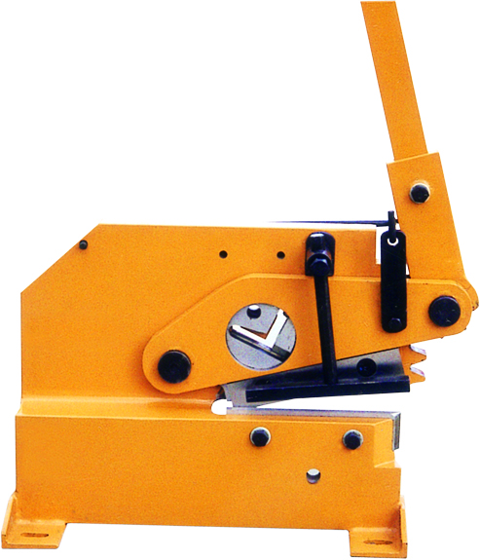

Руководство по эксплуатации и сборке

Серийный номер: ……………………..
Дата производства: ………………………

1. Введение
Ножницы предназначены для разрезания заготовок из низкоуглеродистой стали: квадратных и круглых прутков, уголков, полос и листового металла, подходят для небольших производств и ремонтных мастерских, просты в эксплуатации и надежны.

- Технические данные
Максимальные размеры разрезаемых заготовок
2.1.1 Пруток круглый : 15mm
2.1.2 Полоса: 100x10mm
2.1.3 Уголок: 40x6mm
2.1.4 Квадрат: 8mm
2.1.5 Тавр: 40x6mm
2.1.6 Длина плоского резания: 200mm
2.2 Масса: 42kg
2.3 Габариты: 68x31x56cm

3. Меры предосторожности.
3.1.Перед использованием машины, внимательно изучите настоящую инструкцию, проверьте затяжку резьбовых соединений и отсутствие повреждений.
3.2. Смажьте подвижные узлы.
3.3.Перед резанием, заготовку следует зафиксировать во избежании ее повреждения.
3.4. Убедитесь, что пальцы не находятся в опасной зоне.
3.5.Воизбежании травм, соблюдайте дистанцию между подвижными узлами ножниц, заготовкой и телом.
3.6. Следите за положением ручки, так как усилие возвратной пружины зависит от ее положения.
3.7. Не допускайте посторонних лиц к ножницам.

4. Работа
4.1 Резание листовой и полосовой стали.
4.1.1 Поднимите ручку (поз. 24) так, что бы заготовка разместилась между лезвиями.
4.1.2 Поместите заготовку на нижнее лезвие по линии резания (поз. 23) и зафиксируйте ее прижимом (поз 10), слегка опустив ручку (поз. 24), затем, приложив усилие к ручке, разрежьте деталь.
4.2 Резание прутков.
4.2.1 Поднимите ручку (поз. 24) так, что бы заготовка разместилась между лезвиями и ограничителем (поз. 15), затем, приложив усилие к ручке, разрежьте деталь.

4.3 Резание уголков и тавров.
Поднимите ручку (поз. 24) так, что бы заготовка разместилась между лезвиями, нижним и V-образным профильным приложив усилие к ручке, разрежьте деталь.

5. Обслуживание
5.1 Смазка.
Перед работой заполните смазкой сальники и смажте подвижные соединения.После работы очистите и смажьте ножи.
5.2 Если машина не используется длительное время, покройте лезвия консервационной смазкой.
6. Спецификация

Поз. | Наименование | Кол. | Поз. | Наименование | Кол.
1 | Гайка | 2 | 20 | Гайка | 1
2 | Шайба | 1 | 21 | Гайка | 1
3 | Втулка | 1 | 22 | Зубчатый рычаг | 1
4 | Боковина | 1 | 23 | Нижнее лезвие | 1
5 | Пружина | 1 | 24 | Ручка | 1
6 | Станина | 1 | 25 | Шайба | 1
7 | Ухо | 1 | 26 | Болт | 1
8 | Ось | 1 | 27 | Шайба | 2
9 | Болт | 1 | 28 | Болт | 2
10 | Прижим | 1 | 29 | Регулировочный винт | 1
11 | Ось | 1 | 30 | Нижнее лезвие | 1
12 | Болт | 2 | 31 | Фиксатор лезвия | 1
13 | Гайка | 2 | 32 | V-образный нож | 1
14 | Шайба | 1 | 33 | Боковина | 1
15 | Ограничитель | 1 | 34 | Ось | 1
16 | Втулка | 2 | 35 | Верхнее лезвие | 1
17 | Ось | 1 | 36 | Винт | 2
18 | Шайба | 1 | 37 | Болт | 1
19 | Тяга | 1

7. Схема ножниц

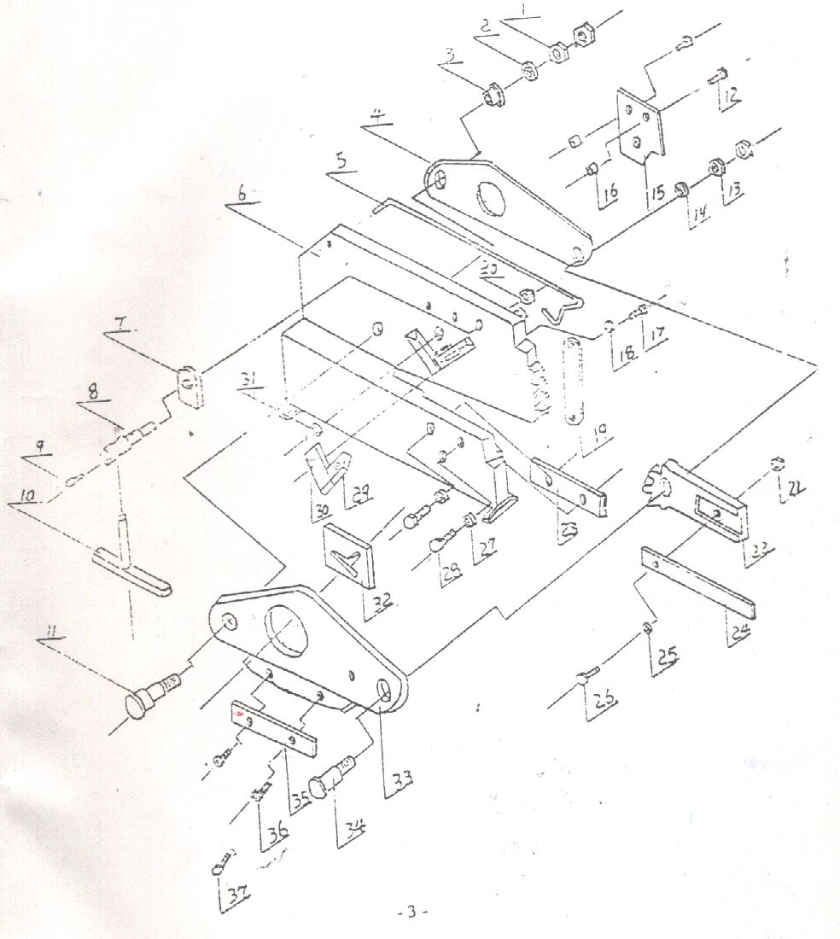

Замечание: производитель оставляет за собой право вносить изменения в машину не ухудшающие ее характеристик и не отраженный в данном руководстве.

